AKADEMIJA STRUKOVNIH STUDIJA SUMADIJA

ODSEK KRAGUJEVAC

PROJEKTNI ZADATAK

APLIKACIJA ZA NARUCIVANJE PIĆA

Profesor: Sasa Stamenovic

Ucenik: Ignjat Djurdjevic 043/2022

Kragujevac, Oktobar , 2023

Sadrzaj

1. Uvod 3

**1.1.** **Cilj razvoja** 3

**1.2.** **Obim sistema** 3

**1.3.** **Prikaz proizvoda** 4

**2.** **Reference** 6

**3.** **Specifikacija zahteva** 7

3.1. Spoljašnji interfejsi 7

**3.2.** **Funkcije** 7

**3.3.** **Pogodnost za upotrebu** 7

**3.4.** **Zahtevane performanse** 7

**3.5.** **Zahtevi baze podataka** 7

**3.6.** **Projektna ograničenja** 7

**3.7.** **Sistemske karakteristike softvera sistema** 7

**3.8.** **Dopunske informacije** 7

**4.** **Verifikacija** 8

**4.1.** **Verifikacija zahteva** 8

# 1. Uvod

### 1.1.Cilj razvoja

Cilj razvoja ove aplikacije je omogućiti korisnicima da efikasno poruče svoje piće , pozovu konobara, potraže račun I tako dalje. Takođe, aplikacija će omogućiti konobarima da vode evidenciju o lageru pića, utrošku sredstava, evidenciji o zauzetim stolovima. Tagođe gost kafica moći će da napise svoj utisak I da da ocenu, kako bi konobari imali uvid u svoje greške.

### 1.2.Obim sistema

Obim sistema obuhvata funkcionalnosti kao što su registracija i prijava korisnika putam qr koda, unos pića u korpu,dodavanje komentara, skladištenje u bazi podataka, praćenje zauzetih stolova, pristup bazi podataka, poziv konobara, izbor opcije za plaćanje, proračun lagera.

### 1.3.Prikaz proizvoda

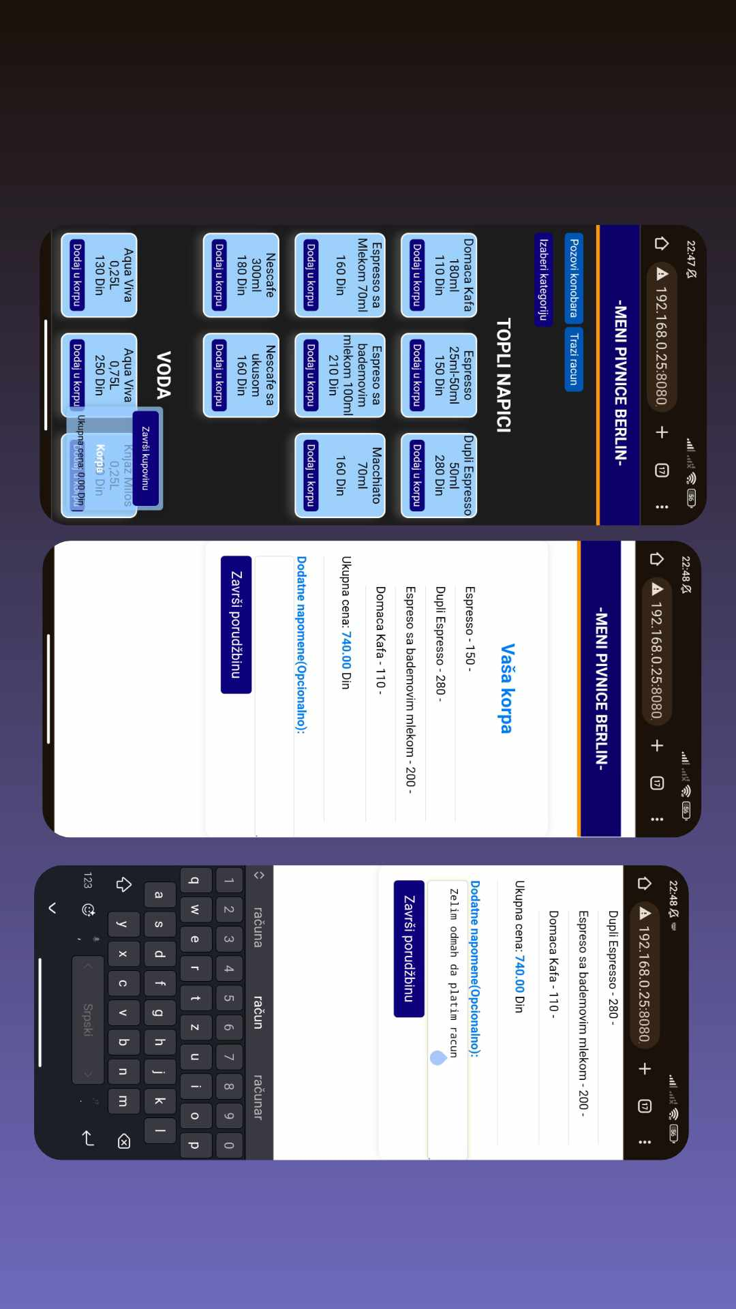

*Ceo UI/UX dizajn aplikacije je licno moj projekat I sad ga koristim u svrhe projektnog zadatka*

*1.3.1. **Perspektiva proizvoda\*\**

Aplikacija će biti nezavisna i podržavaće integraciju sa drugim uređajima. Olakšaće poslovanje i brzinu isporuke pića. Takođe, može se razmotriti mogućnost integracije sa kasom kako bi se olakšao posao konobara.

*1.3.2. **Funkcije proizvoda\*\**

* **Registracija i prijava korisnika**: Skeniranjem QR koda korisnik ce automatski biti prijavljen na aplikaciju I na bazu podataka svog stola.

* **Vođenje dnevnika aktivnosti**: Aplikacija će omogućiti evidenciju o poručenom piću I automatski ce skidati sa lagera sva poručena pića.

* **Prijava putem qr koda**: Korisnici će moći da skeniruju qr kod preko svog mobilnog telefona, koji ce ih automatski odvesti na aplikaciju I pokazati Im meni preko kog oni mogu da pocnu da narucuju.

* **Unos pića u korpu**: Korisnik ce pritiskom na “dugme” imati mogucnost da doda željeno piće u korpu kako bi ga po zavrsetku izbora porucio

* **dodavanje komentara**: Korisnici će moći po završetku narudzbine da dodaju komentar, ako zele da kazu da su alergicni na nešto Ili da žene neki proizvod spremljen na drugačiji nacin.

* **Skladištenje u bazi podataka**: po zavrsetku kada korisnik poruči svoje piće aplikacija ce dodati to u svoju bazu podataka I ispisati to u tabelu koja ce se prikazati kod konobara u šanku.

* **prćenje zauzetih stolova**: aplikacija će zabeležavati svako skeniranje qr koda I tako ce konobar znati koji je sto popunjen a koji nije.

* ** pristup bazi podataka **: Konobar će imati pristup bazi podataka kako bi mogao da je obrise ili izmeni.
* ** poziv konobara **: Korisnik ce imati opciju “Pozovi konobara” kako bi konobar znao da ga traže za odrađenim stolom
* ** izbor opcije za plaćanje **: Korisnik ce imati opciju “Plati račun” iz koje ce biti postavljeno pitanje da li plaća kešom ili karticom, kako bi konobar znao način plaćanja.

* ** proračun lagera **: Aplikacija ce racunati svako naručeno piće I skidaće sa lagera kako bi magacioner imao uvid sta bi trebalo da poruči.

*1.3.3. Karakteristike korisnika*

Karakteristike korisnika obuhvataju osobe koje dolaze u kafiće, restorane ili barove I koje su zainteresovane za online poručivanje.

*1.3.4. Ograničenja*

Ograničenja aplikacije mogu obuhvatiti potrebu za internet vezom, podršku za različite platforme (Android, iOS), kao I za desktop uredjaje.

# 2.Reference

Literatura I izvori vezane za programiranje koji će biti korisni pri razvoju aplikacije.

# 3.Specifikacija zahteva

## 3.1. Spoljašnji interfejsi

Aplikacija će imati korisnički interfejs za registraciju, prijavu, unos podataka, poziv konobara i plaćanje računa.

## 3.2.Funkcije

Detaljan popis funkcija aplikacije je naveden u prethodnom odeljku.

## 3.3.Pogodnost za upotrebu

Aplikacija treba da obezbedi jednostavan i intuitivan korisnički interfejs kako bi omogućila korisnicima da lako pristupe funkcionalnostima.

## 3.4.Zahtevane performanse

Aplikacija treba da obezbedi brz pristup podacima, brzo slanje informacija i tačno praćenje aktivnosti konobara.

## 3.5.Zahtevi baze podataka

Baza podataka treba da čuva podatke o korisnicima, njihovim narudzbinama i lageru kafića.

## 3.6.Projektna ograničenja

Ograničenja projekta uključuju raspoložive resurse, vreme razvoja, i potencijalne tehničke izazove.

## 3.7.Sistemske karakteristike softvera sistema

Aplikacija treba da bude stabilna, bezbedna i dostupna na različitim uređajima.

## 3.8.Dopunske informacije

Ovde možete navesti dodatne informacije kao što su primeri problema koje aplikacija rešava, analize isplativosti, itd.

# 4.Verifikacija

## 4.1.Verifikacija zahteva

Ovde se definiše kako će se vršiti verifikacija svih aspekata sistema u skladu sa navedenim zahtevima, uključujući spoljašnje interfejse, funkcije, performanse, bazu podataka i druge karakteristike.